Màu sơn của boong tàu có quan trọng không?
Hariesh Manaadiar
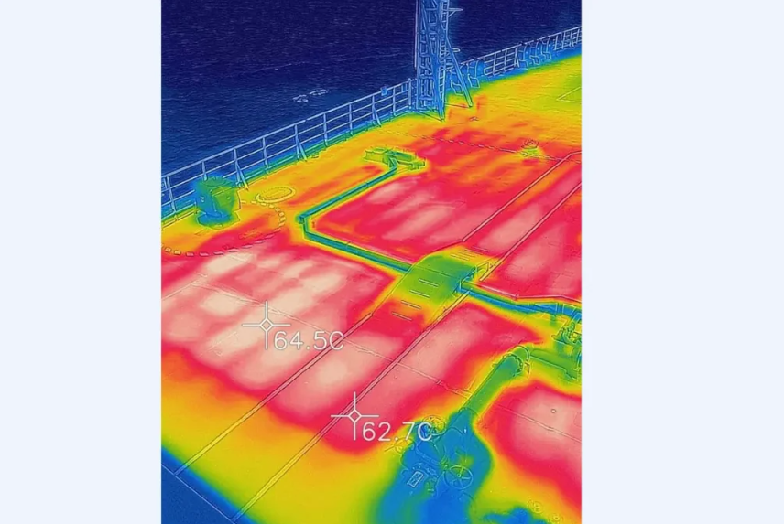
Hình: Michail Kvasnikov
Nếu bạn đứng trên boong của bất kỳ con tàu nào vào một buổi chiều hè nóng bức, bạn gần như có thể chiên trứng trên tấm tôn boong được. Và lượng nhiệt đó không chỉ gây khó chịu cho thuyền viên, mà còn có thể đang “nấu chín” cả hàng hóa ở bên dưới.
Hóa ra một phần đáng kể của vấn đề nhiệt này xuất phát từ thứ mà hầu hết các hãng tàu dầu thô gần như không để ý – “sơn sàn boong” và “nhiệt độ tôn boong”.
Theo một bài đăng rất thú vị trên LinkedIn của kỹ sư hàng hải Michail Kvasnikov, lớp sơn tưởng chừng đơn giản này có thể tạo ra khác biệt giữa việc giữ lại hàng triệu đô la giá trị dầu thô hoặc… nhìn nó bay hơi vào không khí. Thật sự theo đúng nghĩa đen.
Lớp sơn trên boong tàu có thể đang khiến bạn bị mất hàng
Như ông giải thích: “Nhiều tàu vẫn đang sử dụng hệ thống sơn boong đã lỗi thời hàng chục năm.” Cách làm cũ này mang theo một cái giá không ai ngờ tới. Michail cho biết, một tàu VLCC có thể mất 200–300 m³ dầu thô trong một chuyến đi dài chỉ vì bay hơi qua hệ thống thông hơi. Ông nhấn mạnh, lượng thất thoát này liên quan trực tiếp tới lượng nhiệt truyền từ tôn boong vào các két hàng.
Nói cách khác, sơn boong không chỉ có tính thẩm mỹ mà còn ảnh hưởng đến khối lượng hàng, nhiệt độ, áp suất hơi và tần suất xả hơi của két.
Màu sắc thay đổi tất cả
Michail nhấn mạnh điều mà ngành hàng hải hiếm khi nói tới: “Màu sắc và chất lượng của sơn boong ảnh hưởng rất lớn đến lượng thất thoát do bay hơi.”
Các màu khác nhau hấp thụ nhiệt ở mức khác nhau. Một khi nhiệt truyền qua mặt boong vào nóc két thì áp suất hơi tăng lên và két phải xả hơi.
Không báo động, không có sự cố gì, chỉ là dầu thô âm thầm bị biến mất.
Dưới đây là cách Michail tóm tắt hành vi thực tế của các màu sơn boong thường gặp:
- Xanh đậm – Lựa chọn truyền thống nhưng là “thủ phạm” tệ nhất. Ông chỉ ra rằng màu này hấp thụ rất nhiều nhiệt, thường khiến nhiệt độ boong đạt tới 70–80°C dưới nắng gắt.
- Đỏ oxide / Nâu – Tốt hơn chút ít, nhưng theo Michail, “không cải thiện nhiều về mặt vận hành”. Vẫn hấp thụ nhiệt đáng kể.
- Xám nhạt – Đây là nơi kết quả bắt đầu thấy rõ. Nhiệt độ tôn boong thường thấp hơn 10–15°C so với các màu tối hơn.
- Trắng ngà / Tông rất sáng – “Tạo ra khác biệt lớn,” theo Michail. Có thể giúp boong mát hơn 20–25°C và rất lý tưởng cho các tuyến hoặc loại hàng nhạy cảm với nhiệt.
- Sơn phản xạ / phủ gốm hiện đại – Hiệu quả vượt trội. Những loại này có thể giảm nhiệt độ tôn boong tới 25–30°C hoặc hơn. Chi phí cao hơn ban đầu, nhưng như ông nhận xét, “khoản tiết kiệm từ giảm thất thoát hàng hóa có thể hoàn vốn rất nhanh, đặc biệt với VLCC và ULCC.”
Cơ hội bị bỏ qua
Michail đưa vấn đề vào một kết luận duy nhất: “Đây không chỉ là sơn. Đây là hiệu quả vận hành, an toàn và bền vững — tất cả gói gọn trong một quyết định đơn giản mà nhiều hãng tàu đã bỏ qua.”
Việc hiểu rõ tính chất dầu thô đang vận chuyển và lựa chọn hệ thống sơn boong phù hợp cho phép chủ tàu giảm đáng kể lượng thất thoát do bay hơi. Kết quả không phải lý thuyết — đó là khối lượng hàng thực tế được giữ lại thay vì bị hóa hơi.
Kết luận của ông là một lời kêu gọi hành động nhẹ nhàng nhưng đầy sức nặng:
“Nếu bạn hiểu rõ đặc tính dủa dầu thô và nâng cấp lớp sơn boong phù hợp, bạn có thể giảm đáng kể lượng thất thoát do bay hơi.”
------------------------------------------------------------

